附件23.2

**積分記錄：**

全班分成 組，由同學輪流在 上記錄分數。

當全班取得 分，可轉動幸運輪一次。

其他形式：

兌換獎勵的時間：

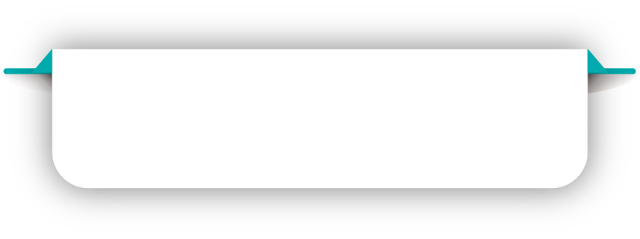

**獎勵系統預備表**

當學行展現目標行為時，你會如何以具體讚賞來回饋學生？

例：「我留意到你有耐性地輪候發言，有秩序地上課，做得好！」

**目標行為**

* 正面和具體地列寫
* 計劃初期可先針對一至兩項較易達成的目標行為

**檢視準則及日期**

**積分記錄方式及兌換獎勵的時間**

**檢視準則：**

在連續 個上課天/星期課堂內， %的學生在課堂內能展現該目標行為。

檢視日期：

在連續 上課天/星期課堂內， %學生在課堂內能呈現該目標行為。

檢視日期：